DDS Merkblatt

Architektur
DDS ist eine datenzentrierte Middleware. Es gibt keine zentrale Komponente (keinen Server/Broker), die Daten verteilt. Stattdessen kommunizieren alle Teilnehmer direkt miteinander (Peer-to-Peer -> direktes Senden). DDS blendet die Komplexität der Netzwerktechnik aus durch einen Global Data Space. Für den Nutzer sieht das System wie ein gemeinsamer Speicher aus, in den man Daten hineinschreibt oder aus dem man sie liest, ohne sich jemals um IP-Adressen oder Ports kümmern zu müssen. Der Nutzer wird also dick verarscht.
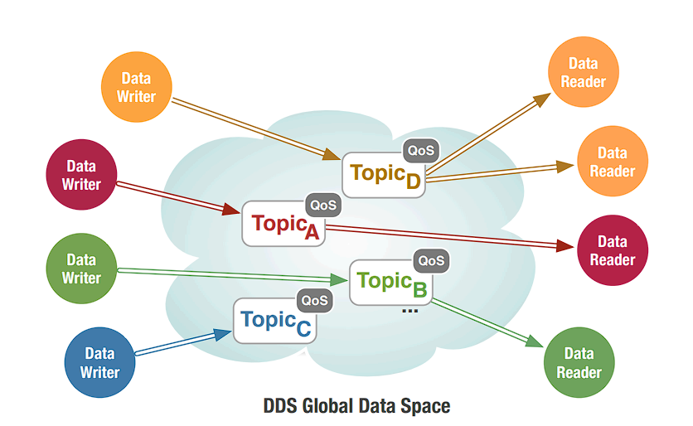

DDS Entities
Entity | Beschreibung
DomainParticipant | Damit eine DDS Anwendung überhaupt was machen kann, muss sie einen Domain Participant erstellen. Dieser Participant erlaubt ihr den Zugriff auf den Global Data Space (=Domain).
Topic | Ein Topic beschreibt, um was für eine Datenart es sich handelt. Für jede Datenart gibt es im DDS-System genau ein Topic.  Bsp.: Wenn wir also die Datenart „Temperaturmessung“ als Datentyp definieren, dann gibt es ein einziges Topic, das diese Datenart beschreibt
Publisher | Ein Publisher gruppiert mehrere DataWriter. Wenn man bei einem Publisher eine QoS zuordnet, dann gilt diese QoS für alle DataWriter innerhalb dieses Publishers.

DataWriter | Mit dem DataWriter kann der Nutzer Daten unter einem einzigen bestimmten Topic veröffentlichen  (Streng genommen senden und nicht veröffentlichen, weil peer-to-peer. aber aus Sicht des Nutzers sieht es so aus, als würde er einfach die Daten veröffentlichen.
Subscriber | Ein Subscriber gruppiert mehrere DataReader. Wenn man bei einem Subscriber eine QoS zuordnet, dann gilt diese QoS für alle DataReader innerhalb dieses Subscribers.
DataReader | Mit dem DataWriter kann der Nutzer Daten unter einem einzigen bestimmten Topic empfangen

Domain
Eine Domain (identifiziert durch eine DomainId) ist eine strikte Kommunikationsgrenze. Teilnehmer in unterschiedlichen Domains können sich nicht sehen und keine Daten austauschen, selbst wenn sie dasselbe physische Netzwerk nutzen. Eine Anwendung kann mehrere DomainParticipants erstellen, um gleichzeitig in verschiedenen Domains zu agieren.

Topic-Keys
Bsp.: Wir haben in verschiedenen Räumen jeweils einen Temperatursensor. Alle Sensoren veröffentlichen Daten von der Datenart/Topic „Temperaturmessung“.
Problem: Empfänger weiß nicht, aus welchem Raum die Temperaturmessung stammt.
Lösung: Damit zwischen den Räumen unterschieden werden kann, muss diese Datenquelle eindeutig identifiziert werden. Dafür verwendet DDS Keys: Man wählt hier z. B. die Sensor-ID als eindeutiges Erkennungsmerkmal aus. So weiß DDS: Messwerte mit der ID „A“ gehören zu Sensor A und Werte mit der ID „B“ zu Sensor B.

Content filtern
Filtermethode | Beschreibung
Content-Filtering | Der Empfänger definiert einen Filter (z. B. Temperatur > 50). Der Sender sendet Daten erst gar nicht über das Netzwerk, wenn diese Daten den Filter nicht erfüllen (spart Bandbreite).
Content-based Selection (Query) | Der Empfänger empfängt alle Daten im Cache, durchsucht diesen aber gezielt beim Auslesen z. B. Temperatur > 50 (maximale Flexibilität im lokalen Speicher).

Daten senden
Das Schreiben von Daten erfolgt in DDS einfach über den Aufruf der write-Methode am DataWriter. Schreibvorgänge sind in der Regel nicht-blockierend. Mit QoS kann man den blockierenden Modus einschalten.

Daten empfangen
Die Operationen read und take sind in DDS immer nicht-blockierend. Wenn keine Daten da sind, kehren sie sofort zurück. Dies ermöglicht eine sichere Verwendung in Polling-Schleifen. Es gibt drei Methoden, um Daten zu empfangen:

Methode | Beschreibung
Polling | Die Anwendung fragt manuell in einer Schleife ständig ab, ob Daten vorliegen. Dies ist einfach, aber ineffizient für den Prozessor. BLOCKIEREND
Waitset (Synchron) | Die Anwendung bleibt an einer Stelle im Code stehen (wait) und schläft CPU-schonend, bis eine Bedingung (z. B. neue Daten vorhanden) erfüllt ist. BLOCKIEREND
Listener (Asynchron) | Die Anwendung arbeitet nebenbei weiter, bis DDS eine Callbackfunktion (Interrupt) aufruft beim Eintreffen neuer Daten. NICHT BLOCKIEREND

Quality of Service
QoS-Parameter bestimmen das Verhalten der Entities:
- Reliability: RELIABLE (garantierte Zustellung) oder BEST_EFFORT (schnell, aber Verluste möglich).
- Durability: TRANSIENT_LOCAL erlaubt es, dass nachrückende Leser die letzten Daten sofort nachgeliefert bekommen.
- History: Bestimmt, wie viele Samples im Cache behalten werden (KEEP_LAST mit Tiefe n oder KEEP_ALL).

Dynamische Discovery (RTPS)
DDS findet Teilnehmer automatisch über das Real-Time Publish-Subscribe (RTPS) Protokoll. RTPS regelt den Verbindungsaufbau zwischen Teilnehmern, sowie die Übertragung der Daten über das Netzwerk. Aus Sicht des Nutzers legt man mit write einfach Daten in den Global Data Space und nimmt sie mit read wieder raus. Jedoch wird beim Aufruf dieser Methoden im Hintergrund einfach Daten vom Sender direkt zum Empfänger gesendet über die IP-Adressen. RTPS kümmert sich also automatisch darum, dass Sender und Empfänger ihre IP-Adressen austauschen. Somit muss der Nutzer nicht manuell Adressen und Ports konfigurieren.

